**关于上期综合业务平台开展燃料油、丁二烯橡胶仓单仿真交易相关事项的通知**

各有关单位：

为配合燃料油、丁二烯橡胶仓单上线工作，上海期货交易所拟于2024年6月19日—21日开展上期综合业务平台燃料油、丁二烯橡胶仓单仿真交易，相关事项如下：

**一、仿真交易品种**

新品种：燃料油（交易代码：FUB）、丁二烯橡胶（交易代码：BRH）。

**二、仿真交易时间**

2024年6月19日—21日09:00-11:30，13:30-17:30（进行当前交易日结算），18:30-次日08:00（进行当前交易日结算）

(为进行充分测试，仿真系统交易日及时间以软件显示为准)

**三、仿真交易相关事项**

**1、仿真交易软件**

仿真交易使用单独的软件，需要前往平台网站的“平台通知”栏目下载（http://otc.shfe.com.cn/）或联系场外业务部获取，**软件的登录页面和主界面都有明显的仿真交易提示（如下图）**。注意不要与真实交易的软件混淆。

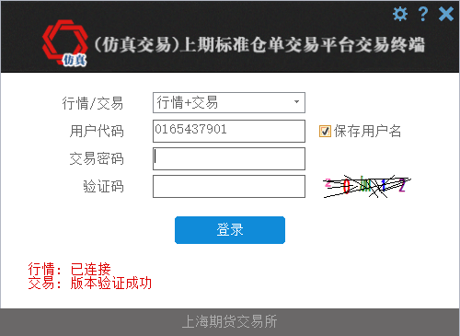

图1.仿真交易软件登录界面

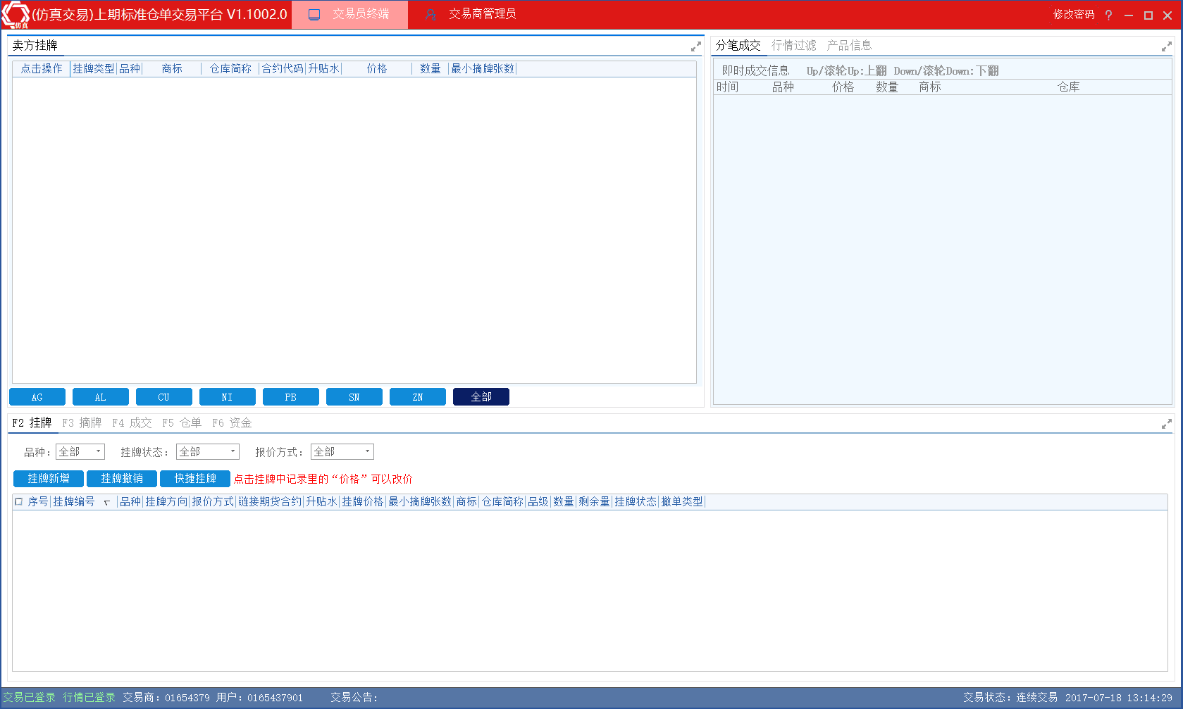

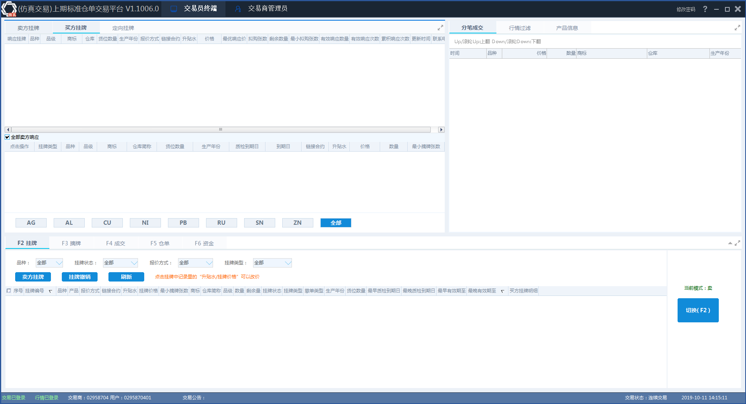

图2.仿真交易软件主界面

**2、交易商用户和密码**

交易商仿真交易软件登录用户名与上期综合业务平台生产环境的用户名（即真实交易软件用户名）相同，密码为：Xhpt+8位交易商代码（不含符号”+”）。

**3、仓库用户和密码**

仓库的仿真交易软件登录用户名与上期综合业务平台生产环境的用户名（即真实交易软件用户名）相同，密码为：Xhpt+8位仓库代码（不含符号”+”）。

**四、联系电话**

交易商咨询：

021-68400945 021-68400331 021-68400902

仓单/仓库咨询：

021-68401216 021-68401013

技术咨询（如软件安装、登录等）：

021-68401281 021- 68401019

结算咨询：

021-68401349 021-68401577

上期综合业务平台

2024年6月18日

**注：本次演练使用的仓单系统为测试系统，数据为测试数据，仅供测试使用。**